**USER’S MANUAL**

*SEES Monitoring and Control Pannel*

**Eficiencia Energética y Seguridad S.A. de C.V.**

May, 2017



**Revision Sheet**

|  |  |  |
| --- | --- | --- |
| **Release No.** | **Date** | **Revision Description** |
| Rev. 0 | 05/22/17 | User’s Manual Template and Checklist |
| Rev. 1 |  | User’s Manual |
|  |  |  |
|  |  |  |
|  |  |  |
|  |  |  |
|  |  |  |

|  |  |
| --- | --- |
|  |  |

I have carefully assessed the User’s Manual for the (SEES Monitoring and Control Pannel). This document has been completed in accordance with the requirements of the HUD System Development Methodology.

MANAGEMENT CERTIFICATION - Please check the appropriate statement.

______ The document is accepted.

______ The document is accepted pending the changes noted.

______ The document is not accepted.

We fully accept the changes as needed improvements and authorize initiation of work to proceed. Based on our authority and judgment, the continued operation of this system is authorized.

_______________________________ _____________________

Luis Carlos Duarte Iraheta DATE

**CEO & Project Leader**

_______________________________ _____________________

Ivan Cienfuegos DATE

**Energy Efficiency Department**

_______________________________ _____________________

Eduardo Enrique Gomez Valencia DATE

**Head and Main Programmer**

**USER'S MANUAL**

**TABLE OF CONTENTS**

Page #

1. ***GENERAL INFORMATION 1***

**1.1 System Overview 1**

**1.2 Project References 2**

**1.3 Authorized Use Permission 2**

**1.4 Points of Contact 2**

1.4.1 Information 2

1.4.2 Coordination 2

1.4.3 Help Desk 2

**1.5 Organization of the Manual 2**

**1.6 Acronyms and Abbreviations 2**

1. ***SYSTEM SUMMARY 1***

**2.1 System Configuration 1**

**2.2 Data Flows 1**

**2.3 User Access Levels 1**

**2.4 Contingencies and Alternate Modes of Operation 1**

1. ***GETTING STARTED 1***

**3.1 Logging On 1**

**3.2 System Menu 1**

3.2.x [System Function Name] 1

**3.3 Changing User ID and Password 1**

**3.4 Exit System 1**

1. ***USING the SYSTEM (ONline) 1***

**4.x [System Function Name] 1**

4.x.y [System Sub-Function Name] 1

**4.2 Special Instructions for Error Correction 1**

**4.3 Caveats and Exceptions 1**

1. ***USING the SYSTEM (batch) 1***

**5.x [System Function Name] 1**

5.x.y [System Sub-Function Name] 1

**5.2 Special Instructions for Error Correction 1**

**5.3 Caveats and Exceptions 1**

**5.4 Input Procedures and Expected Output 1**

1. ***QUERying 1***

**6.1 Query Capabilities 1**

**6.2 Query Procedures 1**

1. ***REPORting 1***

**7.1 Report Capabilities 1**

**7.2 Report Procedures 1**

**1.0 INFORMACIÓN GENERAL.**

# INFORMACIÓN GENERAL.

## 1.1 System Overview

El módulo permite instalar de forma fácil un sistema de monitoreo y control, diseñado para monitorear parámetros eléctricos que ayudan en la toma de decisiones para ahorro en energía eléctrica y mejor rendimiento de su red, de tal manera que pueda mantener sus equipos bajo un mejor control. El sistema permite automatizar el tiempo de encendido y apagado de los equipos en su empresa u hogar. Además puede obtener información de cuánta energía se puede consumir según su presupuesto. En este manual se explica cómo instalar el sistema para monitoreo del consumo de energía y niveles de temperatura ambiente en un edificio y publicarlos en la web, para esto se dispone de un Raspberry pi v3 con un módulo UniPi para expansión de sus puertos, un Omnimetro I V3 con 3 transformadores de corriente, para medición de corriente en cada fase. Para la correcta instalación del sistema se deben incluir las protecciones adecuadas.

Los parámetros eléctricos se pueden visualizar efectivamente vía Internet.

Solución en desarrollo de servidor tipo espejo.

## 1.2 Project References

Provide a list of the references that were used in preparation of this document in order of importance to the end user.

## 1.3 Authorized Use Permission

Provide a warning regarding unauthorized usage of the system and making unauthorized copies of data, software, reports, and documents, if applicable. If waiver use or copy permissions need to be obtained, describe the process.

## 1.4 Points of Contact

### 1.4.1 Information

Provide a list of the points of organizational contact (POCs) that may be needed by the document user for informational and troubleshooting purposes. Include type of contact, contact name, department, telephone number, and e-mail address (if applicable). Points of contact may include, but are not limited to, help desk POC, development/maintenance POC, and operations POC.

### 1.4.2 Coordination

Provide a list of organizations that require coordination between the project and its specific support function (e.g., installation coordination, security, etc.). Include a schedule for coordination activities.

### 1.4.3 Help Desk

Provide help desk information including responsible personnel phone numbers for emergency assistance.

## 1.5 Organization of the Manual

las principales secciones de este manual son las siguientes :

1. Sección 2.0 lista de componentes en donde se detalla el listado de los componentes que conforman el panel SEES y la función de cada uno de ellos.
2. Sección 3.0 Proceso de como instalar adecuadamente los elementos, del panel
3. Sección 4.0 precauciones en esta sección se detalla cómo se deben de manipular los elementos, y de las posibles consecuencias si dichos elementos no se manejan apropiadamente.
4. Provide a list of the major sections of the User’s Manual (1.0, 2.0, 3.0, etc.) and a brief description of what is contained in each section.

## 1.6 Acronyms and Abbreviations

Provide a list of the acronyms and abbreviations used in this document and the meaning of each.

**2.0 SYSTEM SUMMARY**

# SYSTEM SUMMARY

## 2.1 System Configuration

Componentes:

Raspberry pi 3 y UniPi.

Descripción general.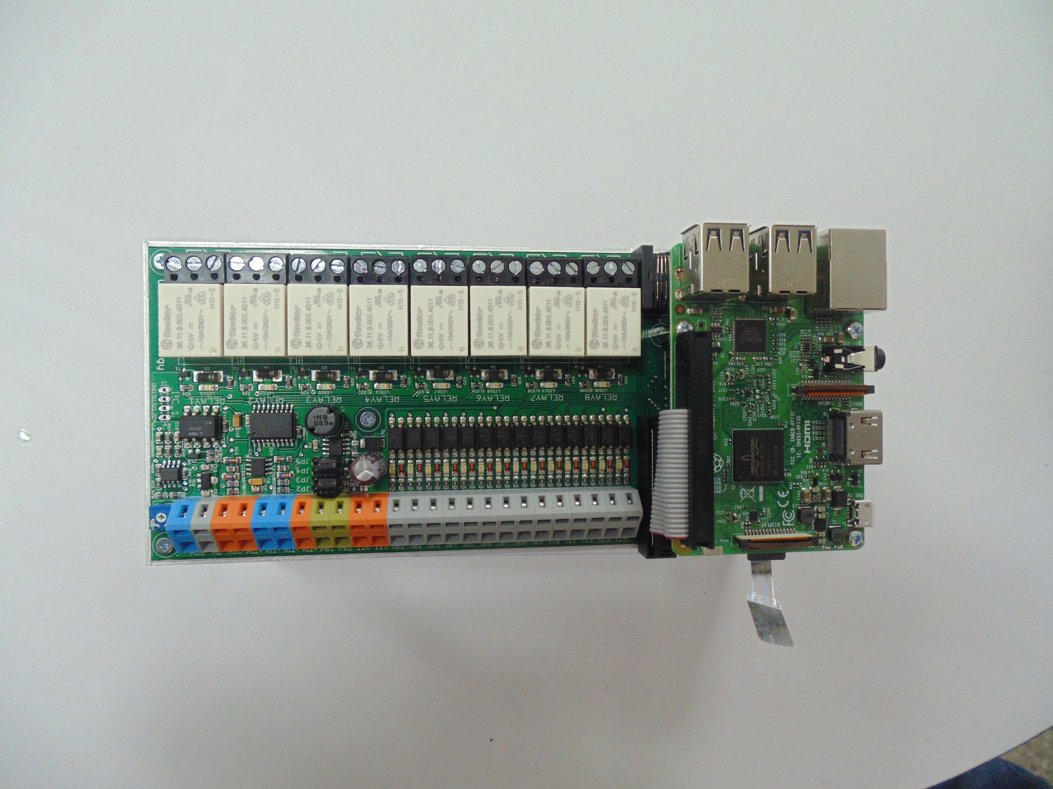

El RaspBerry es el cerebro del SEES, .

Unipi es un módulo de expansión para raspberry, el cual provee de muchos complementos útiles tales como: 12 (+2) entradas digitales con indicadores LED incluidas, 2 etradas analogicas de 0 a 10 Volts, una salida analogica de 0 a 10 Volts, relays inversores, un puerto OneWire de control maestro y un módulo real-time clock.

Omnimeter I v.3 EKM Meter.

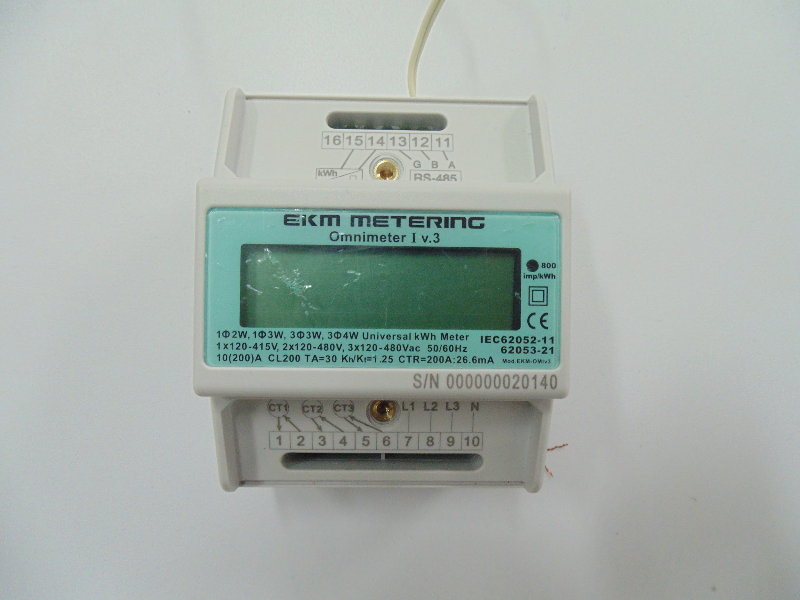

El EKM es un dispositivo dedicado a la medición de consumo energético por medio de la toma de tensión y corriente. Para la medición de corriente se deben acoplar transformadores de corriente CT.

Adaptador de RS485 a USB.

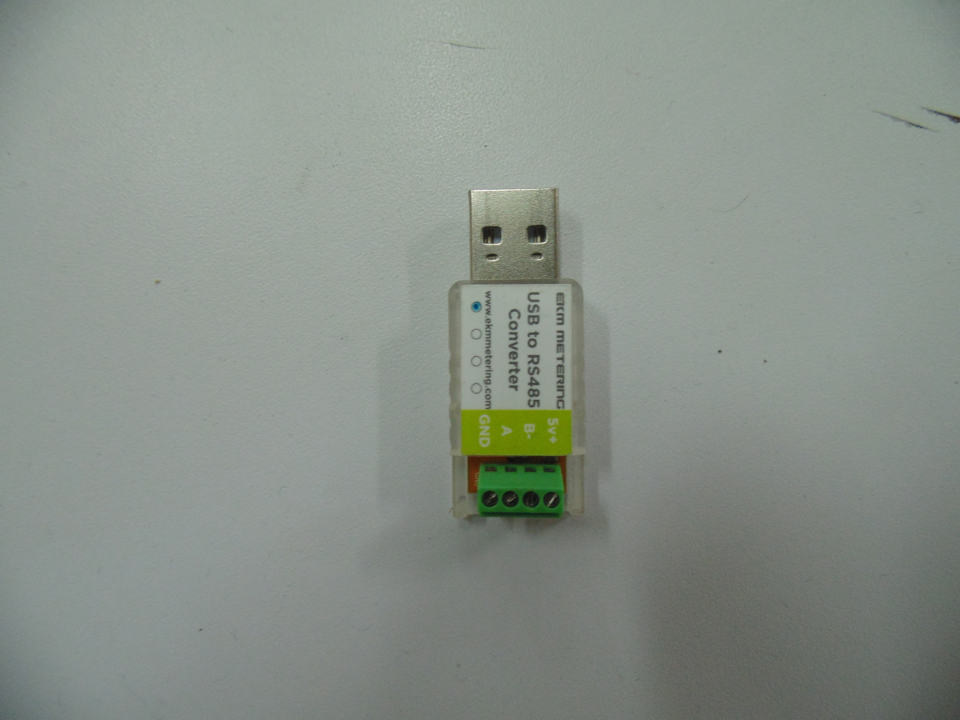

El EKM necesita de este adaptador para comunicarse con una computadora que en este caso es el RaspBerry.

MeanWell Single Output Industrial DIN Rail Power Supply DR-15-5.

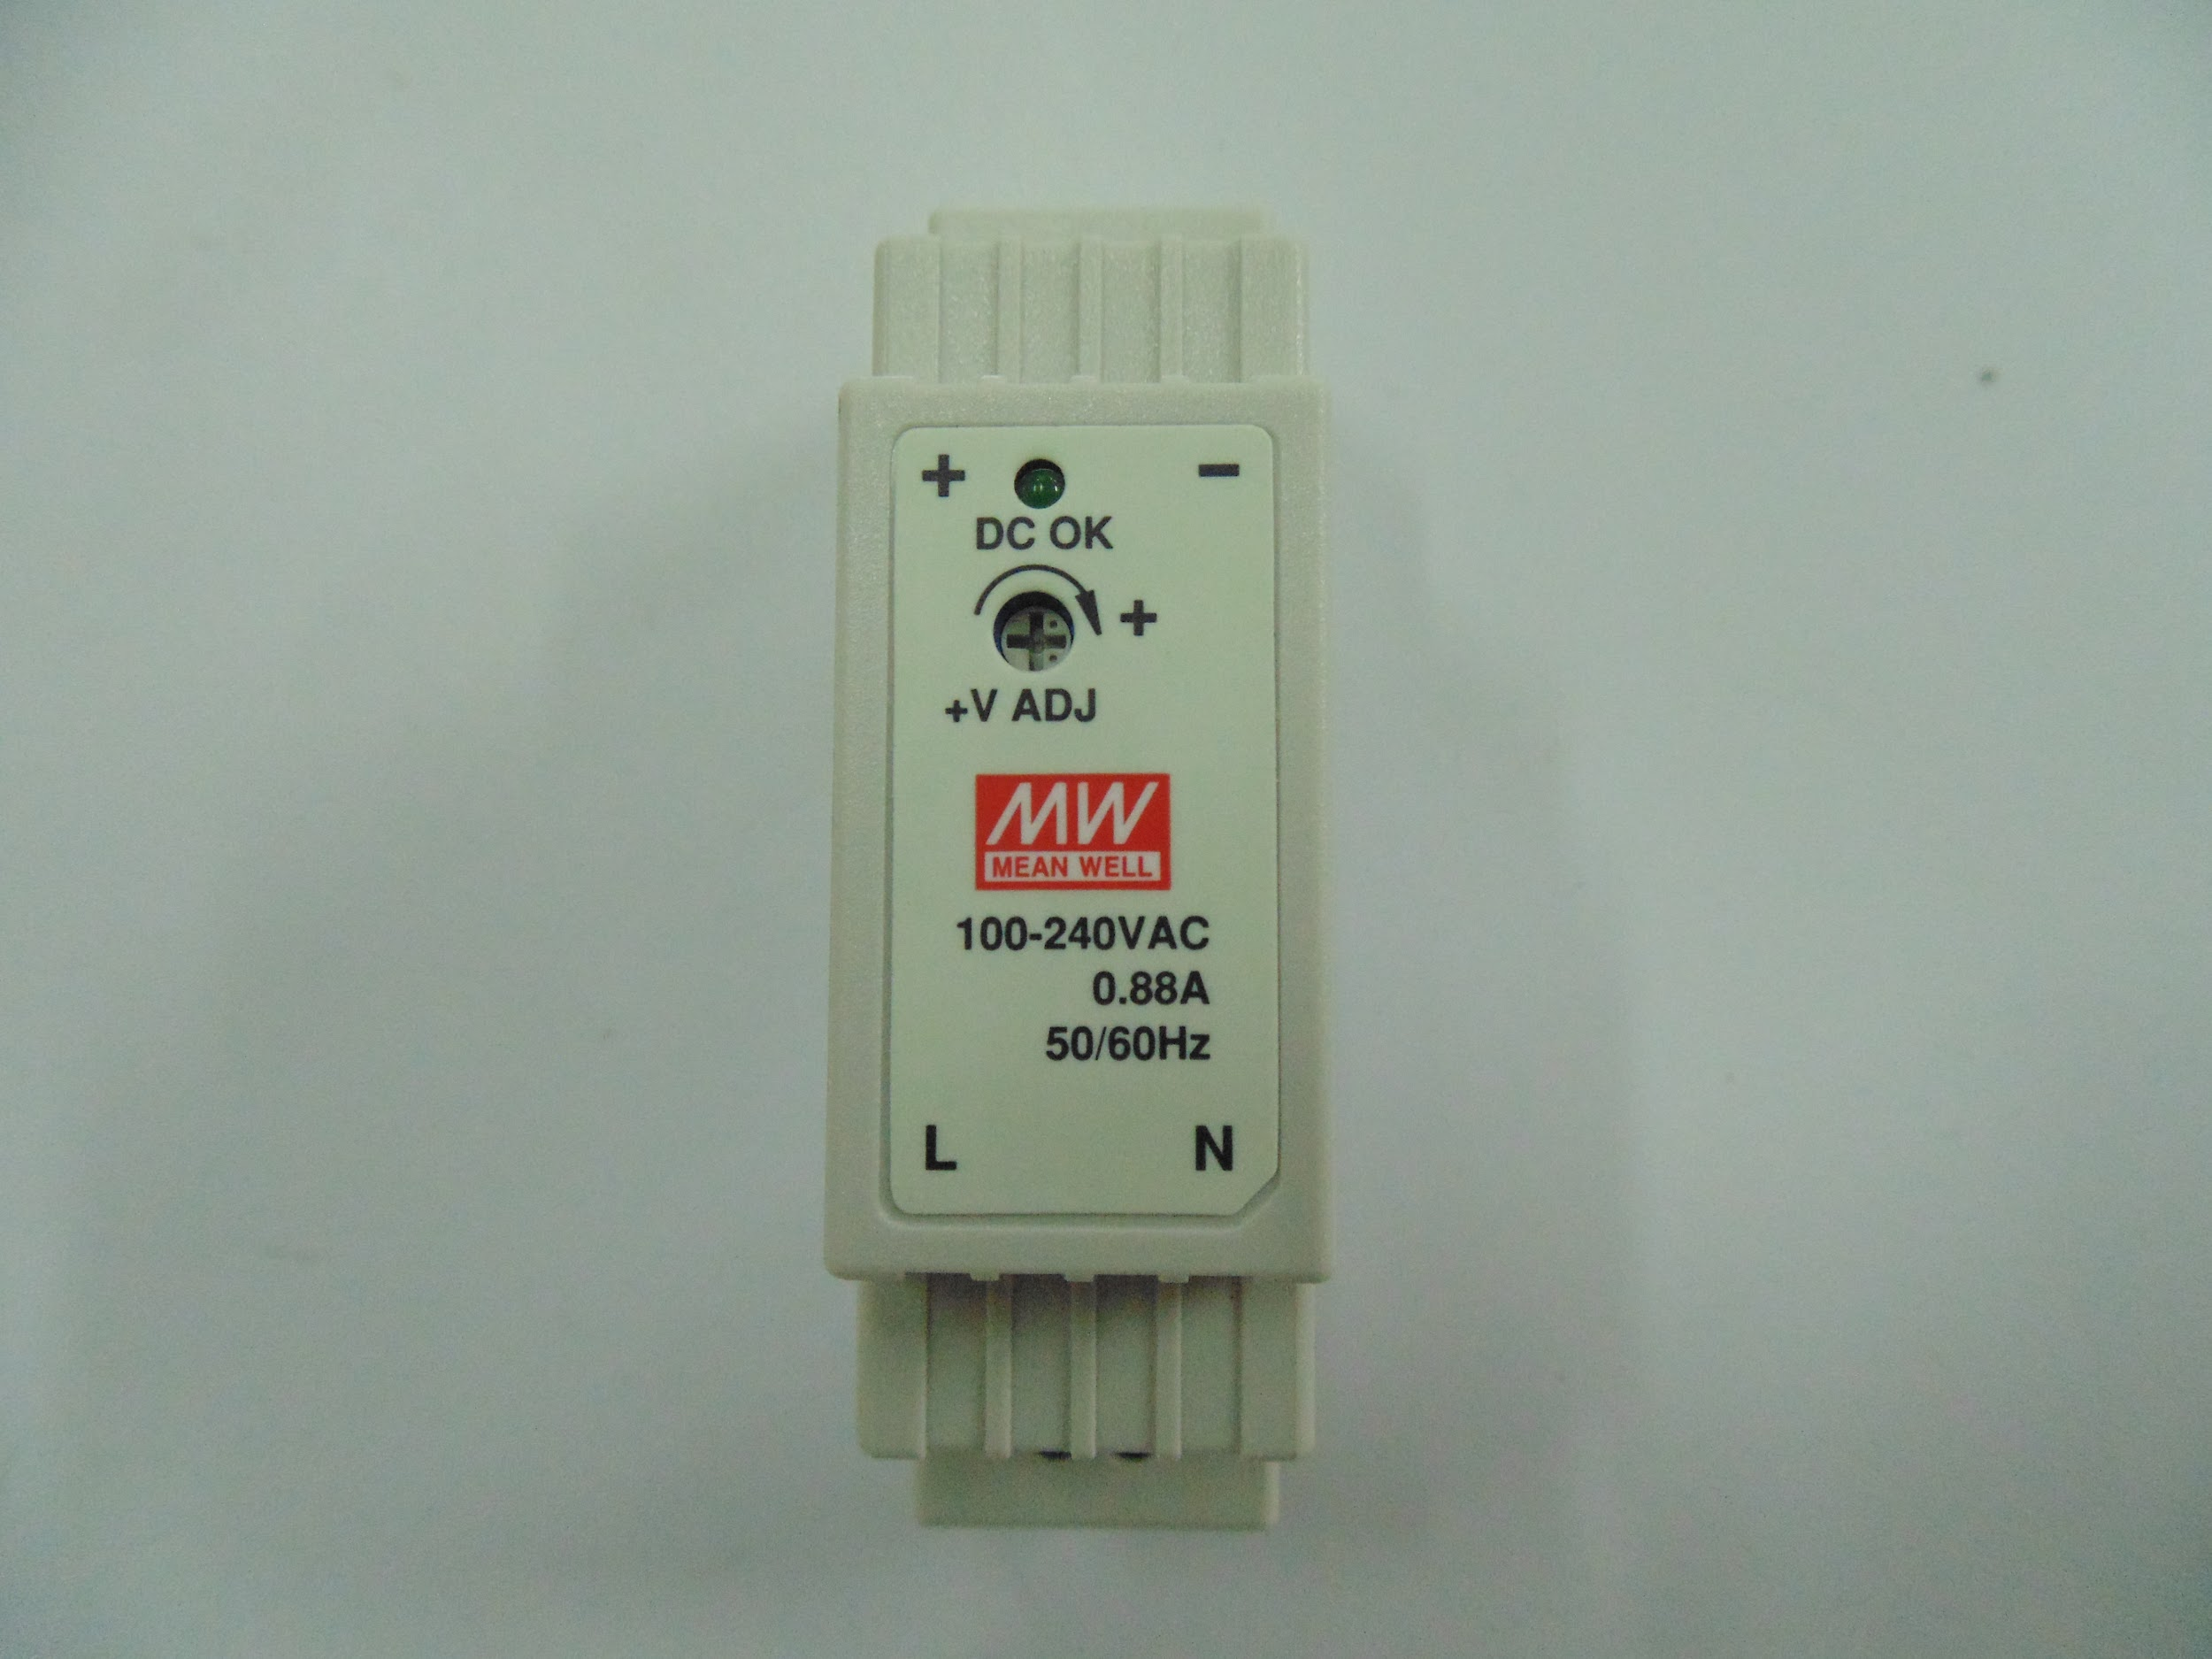

Este dispositivo permite obtener 5VDC de una fuente de energía que puede ir desde 100 a 240 VAC, es necesario para alimentar al RaspBerry, el cual se alimenta con 5VDC.

Surge Protector HYS4-B.

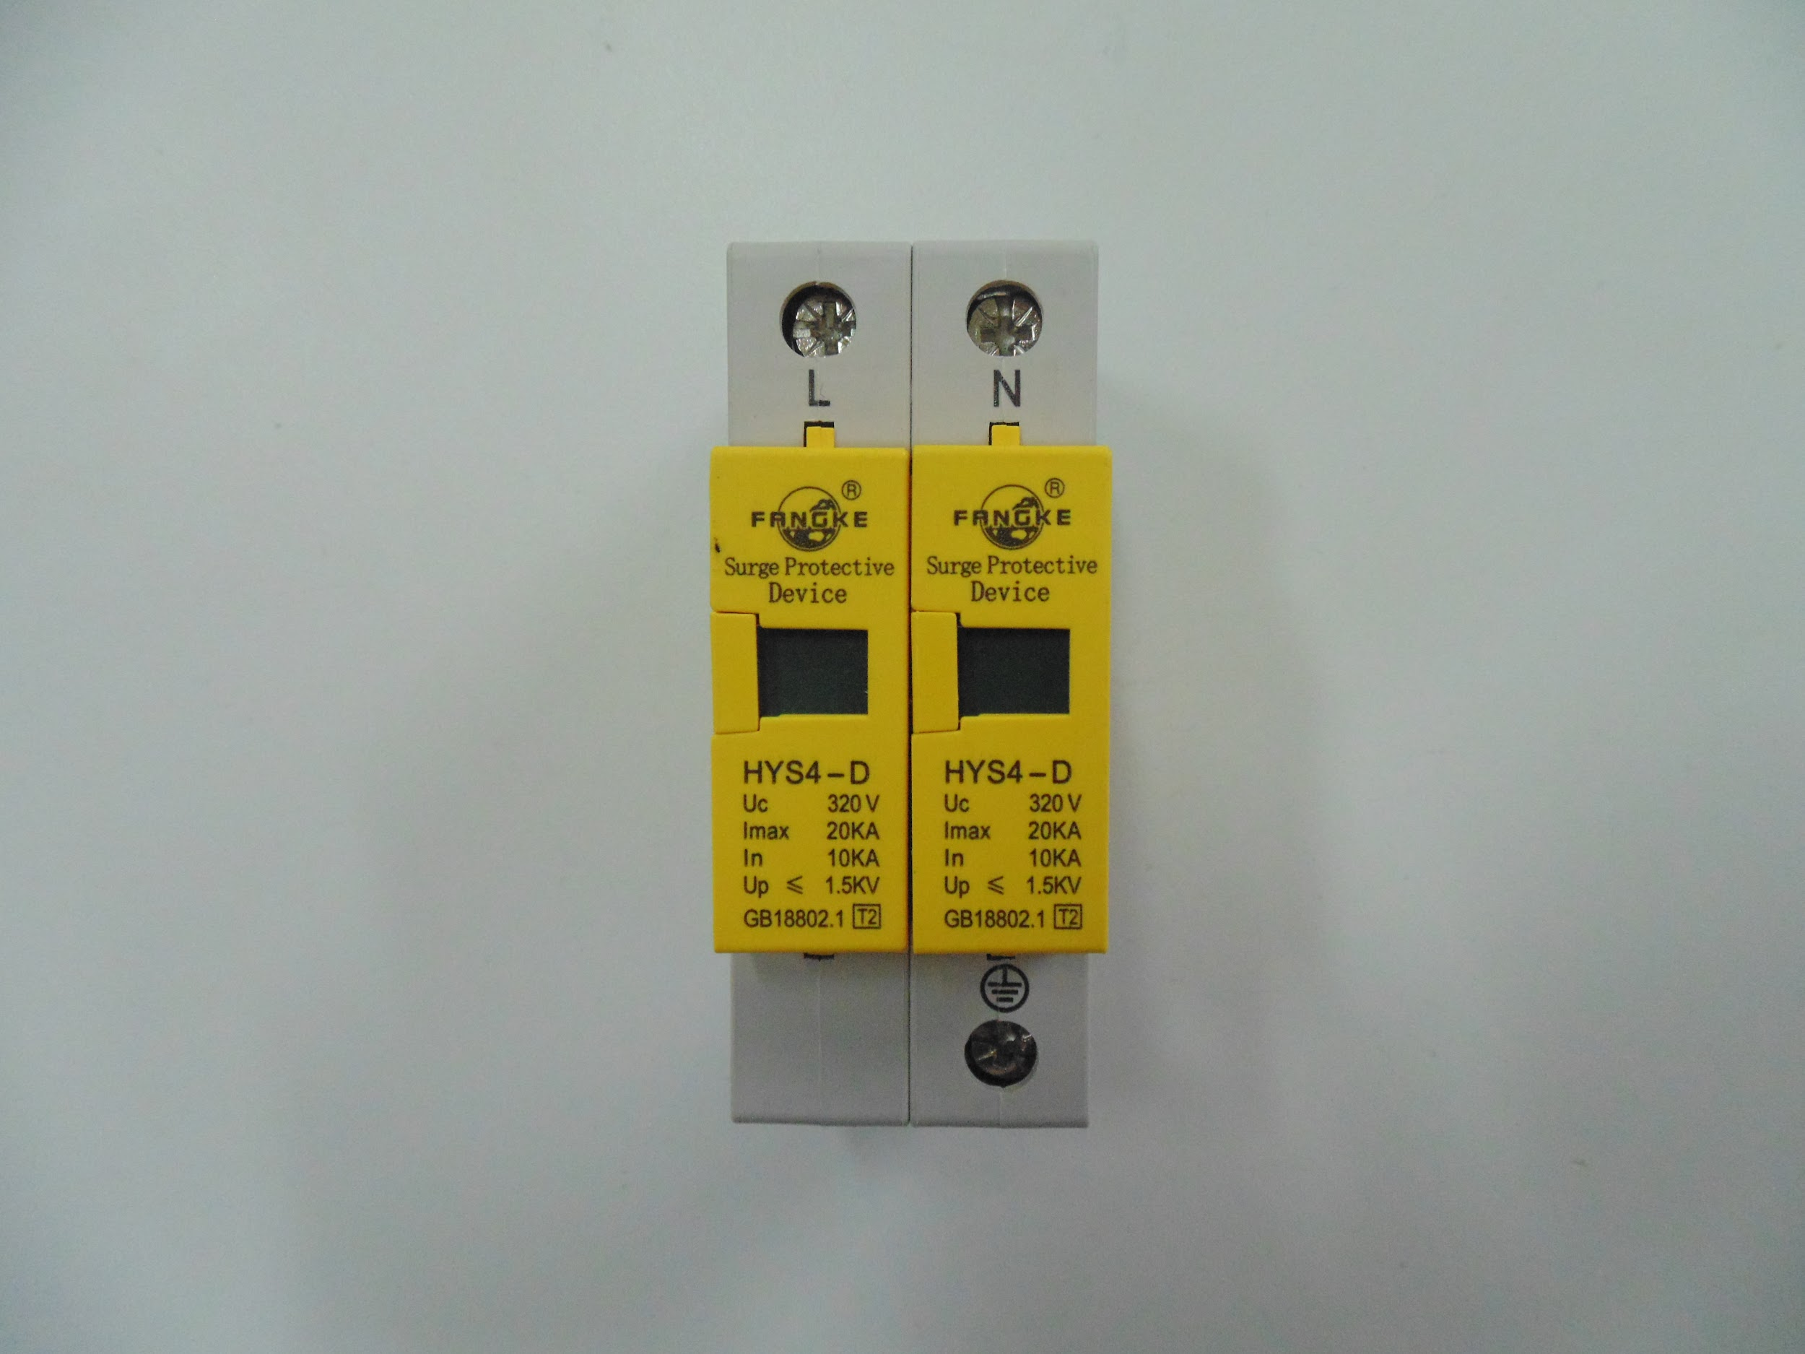

Protección autómata monofásica de 3A

Protección Trifásica de 5A.

Briefly describe and depict graphically the equipment, communications, and networks used by the system. Include the type of computer input and output devices.

## 2.2 Data Flows

Briefly describe or depict graphically, the overall flow of data in the system. Include a user-oriented description of the method used to store and maintain data.

**3.0 PROCEDIMIENTO PARA LA INSTALACIÓN**

# Instalacion componentes panel sees

Instalación paso a paso del sistema.

Antes de comenzar a instalar se debe corroborar que se tengan los componentes y las herramientas adecuadas para realizar correctamente la conexión del sistema completo.

Además se debe asegurar de que se tienen las protecciones adecuadas, las cuales son:

* Una protección autómata monofasica de 2 A o 3 A. verificar que el autómata está etiquetado con el código C2 para 2 amperios o C3 para 3 amperios.
* Una protección autómata trifásica de 4 A o 5 A. verificar que el autómata está etiquetado con el código C4 para 4 amperios o C5 para 5 amperios.
* Un filtro de protección.

Se recomienda que los componentes del sistema sean instalados en el módulo como se muestra en la siguiente imagen .

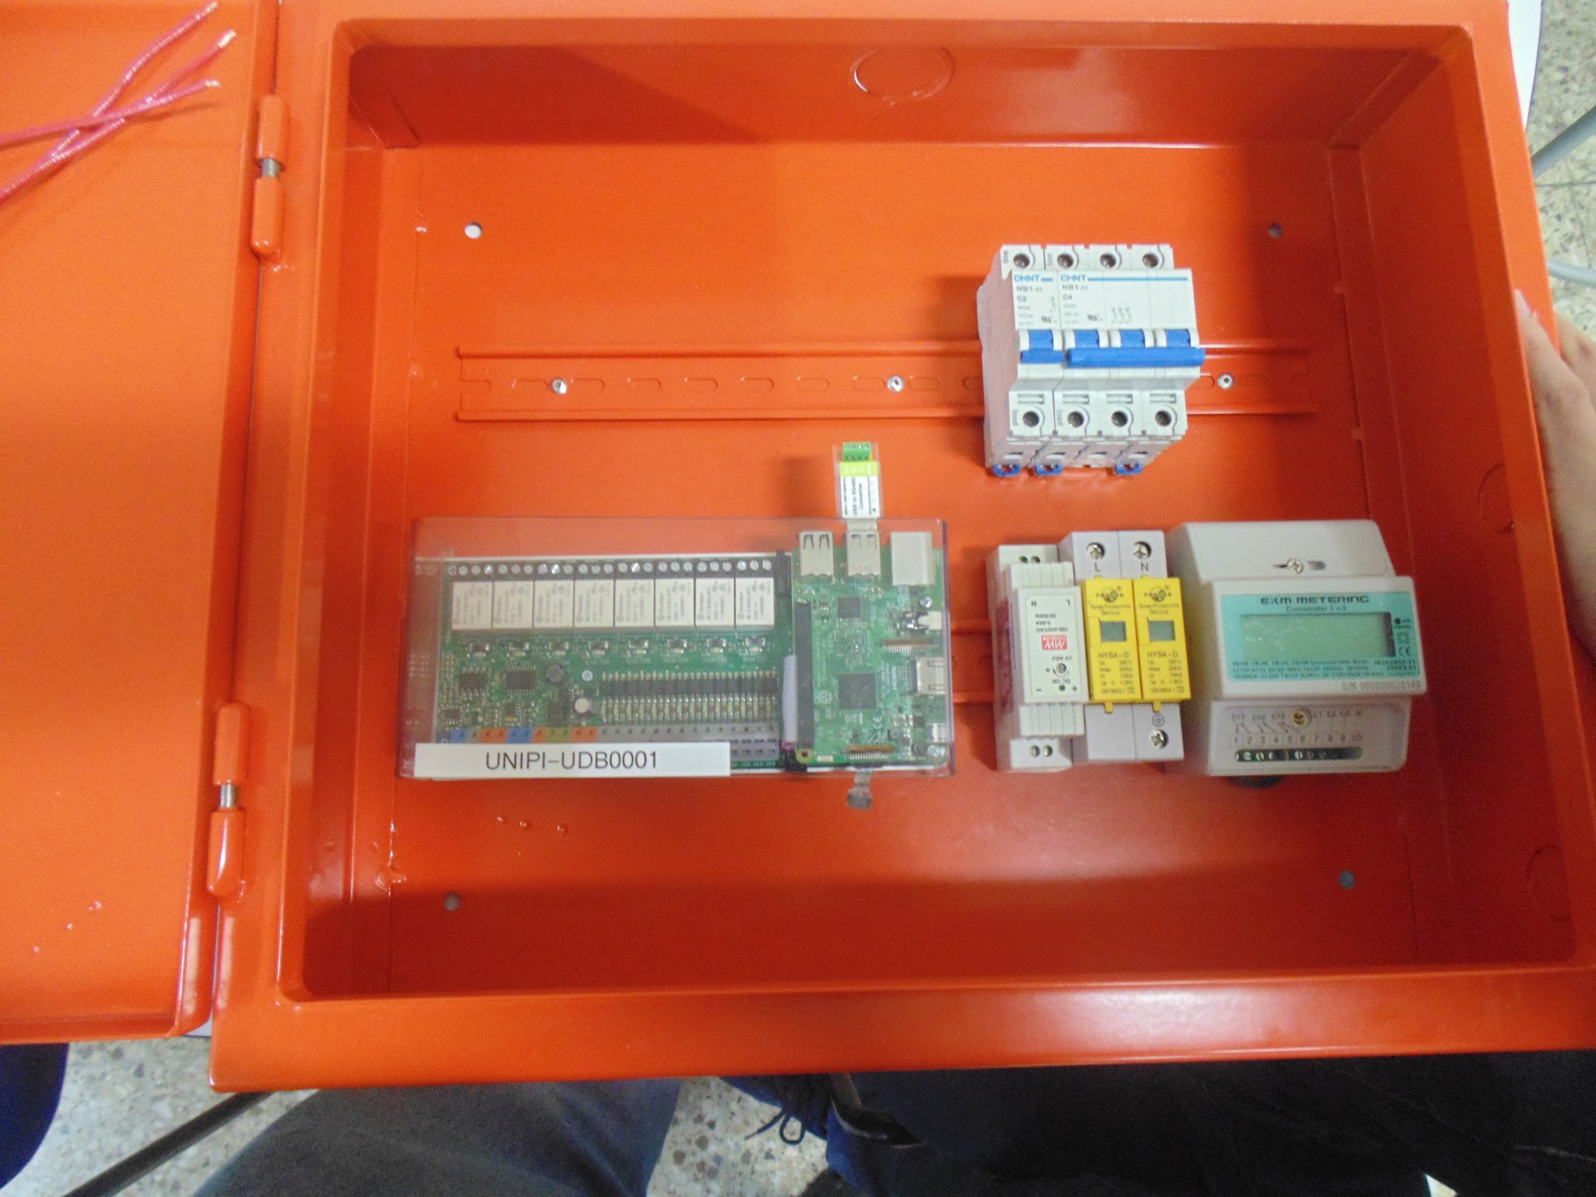

fig.1 componentes del panel SEES

Remueva las tapaderas de cada extremo del medidor EKM, de esta manera podrá observar las etiquetas de que tiene en cada puerto o terminal.

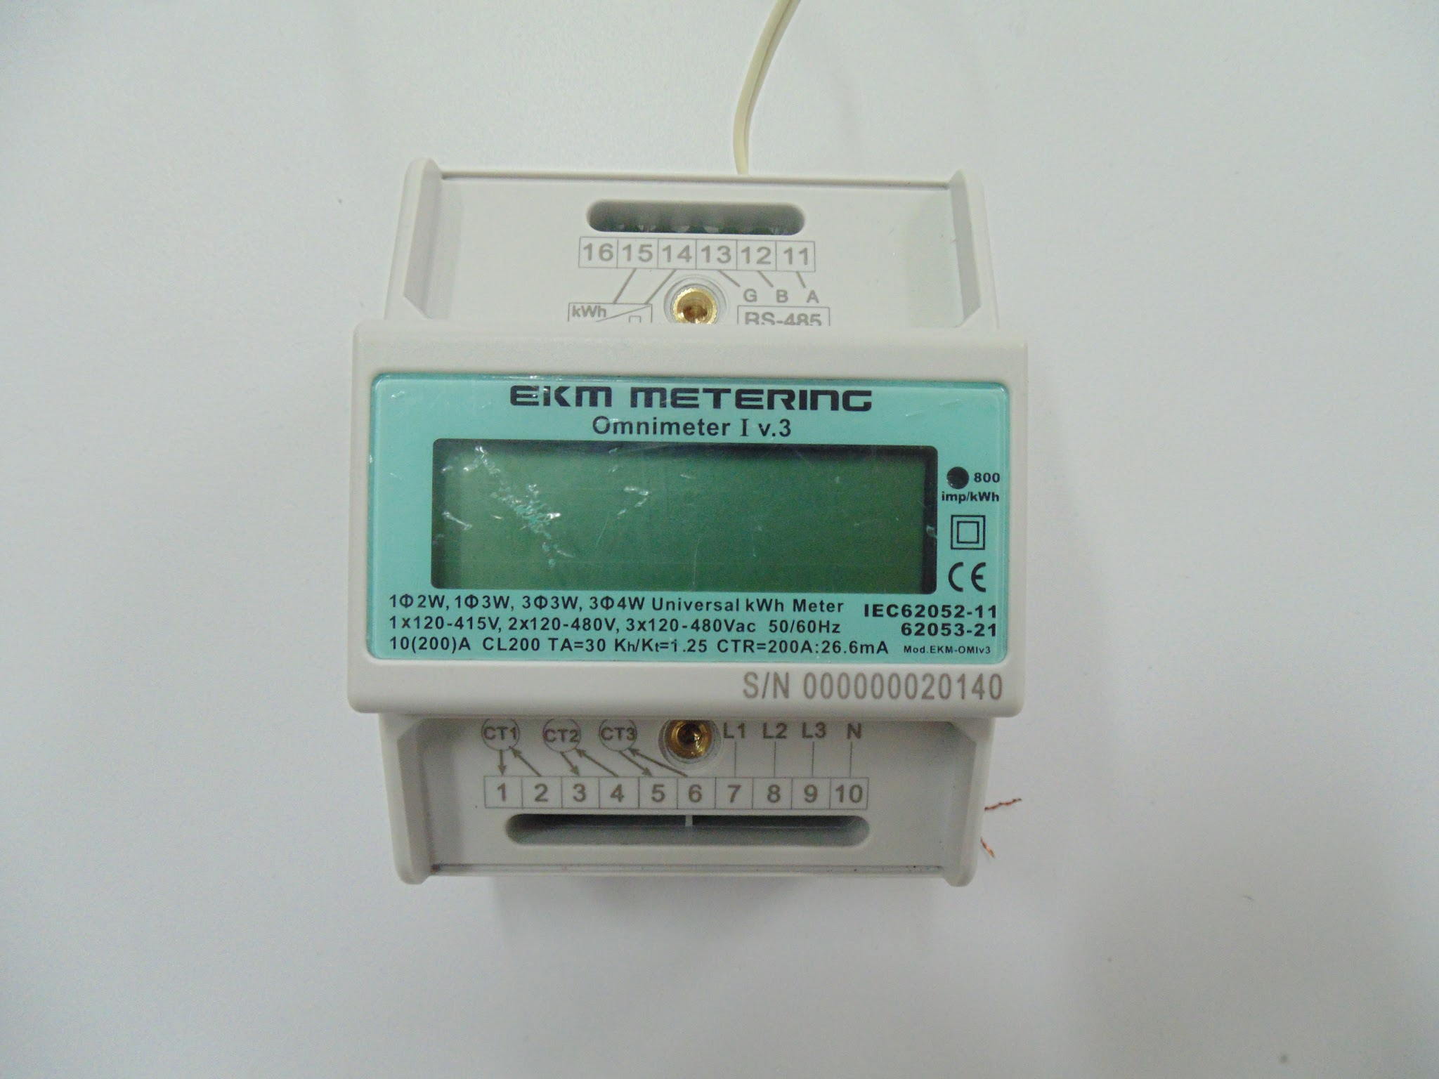

fig.2 puertos de ekm metering

En los puertos de la parte inferior, se encuentran nombradas las entradas de los sensores, CT1, CT2 y CT3, estas son las entradas de los medidores o transformadores de corriente, mientras que L1, L2 y L3 son las líneas de tensión de la alimentación trifásica.

Conecte L1 del autómata trifásico en el L1 del medidor EKM y repita el mismo proceso para L2, L3 respectivamente manteniendo el orden de cada línea de alimentación, la conexión de los sensores se dejará para el final.

*Colocar figura con conexiones de todas las fases con EKM.*

Paso seguido conecte el neutro (N) del filtro protector y este deberá unirlo al neutro (N) del convertidor de AC a DC, tal como se muestra en la figura.

*Colocar figura con conexiones del neutro.*

Observe que tanto el convertidor AC/DC como el filtro de protección, tienen un puerto nombrado como L, interconecte estos puertos.

Desde L del filtro conecte una línea al autómata monofásico L.

*Colocar figura de conecciones de autómatas.*

Ahora deberá conectar la salida DC del convertidor AC/DC a la alimentación del Raspberry como se muestra en la imagen siguiente:

*Colocar figura con alimentación a raspberry.*

Ahora deberá conectar una dona de medición de corriente en los terminales del EKM con la etiqueta CT1, El cable de color negro deberá ir conectado al primer terminal de la etiqueta CT1 tal como lo muestra la imagen siguiente.

*Colocar la figura con la primer dona de corriente.*

El procedimiento anterior debe repetirse para los sensores CT2 CT3.

Luego deberá conectar las demás donas manteniendo el orden. primero el cable de color negro y luego el de color blanco, quedará conectado como lo muestra la imagen siguiente:

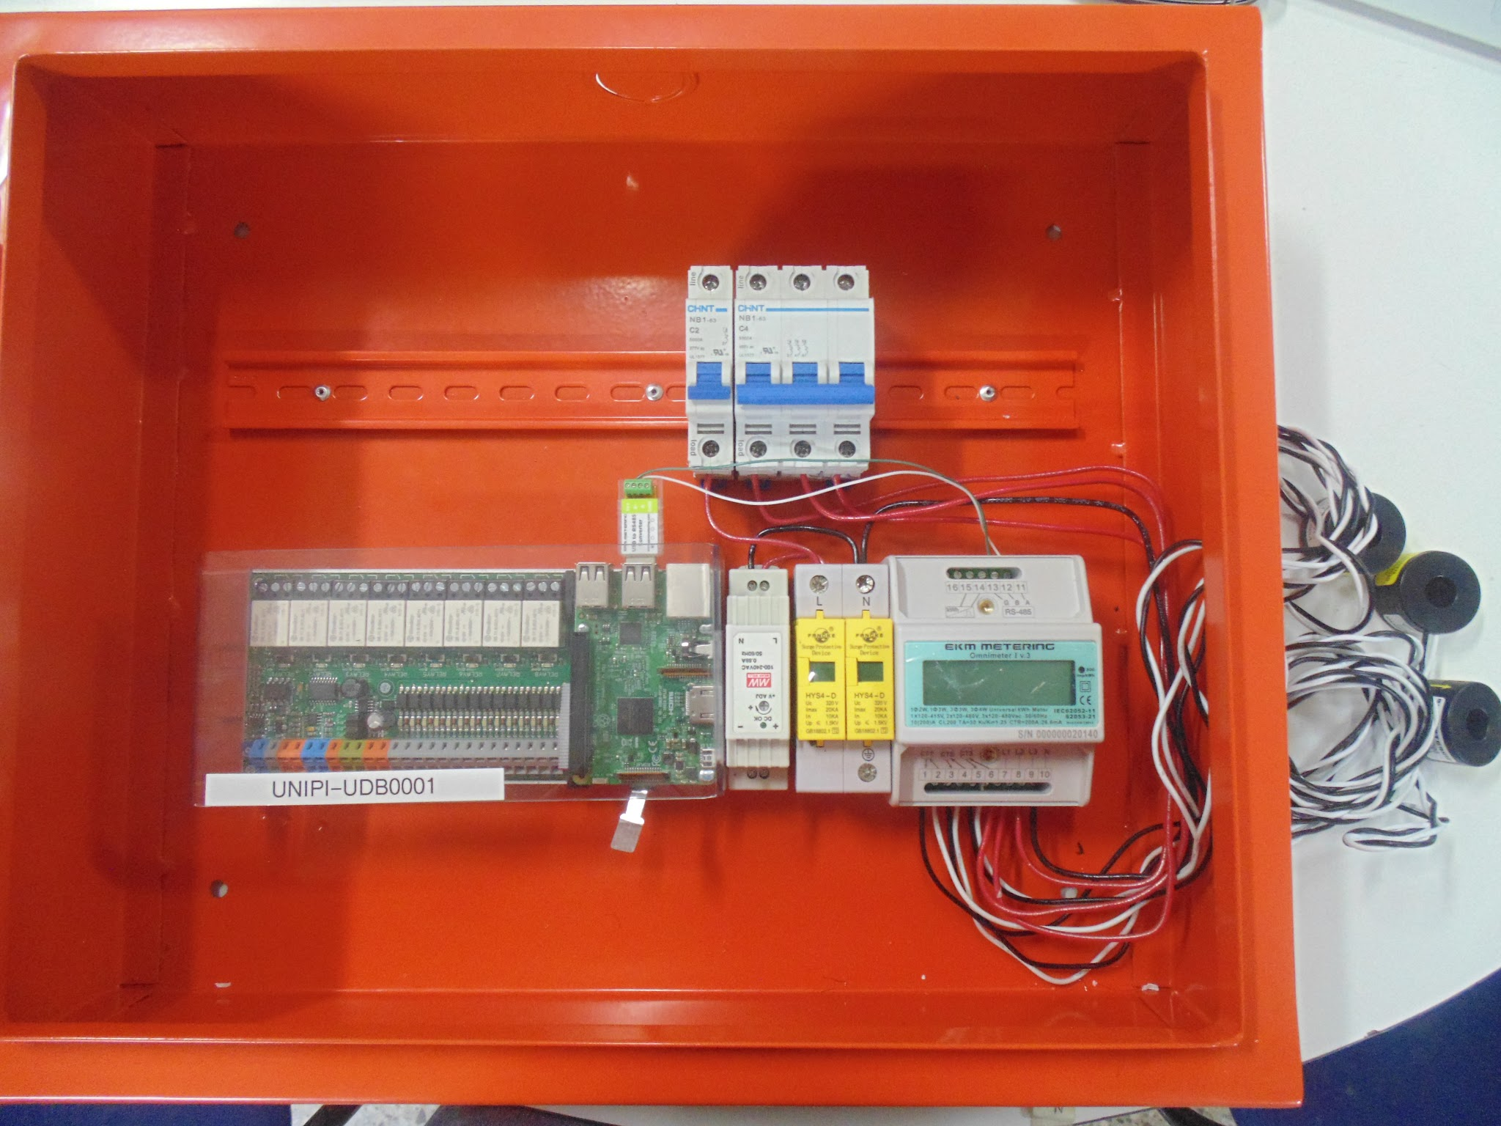

*Colocar la figura con todas las donas de corriente.*

El siguiente paso es colocar el sensor de temperatura ambiente el cual posee un cable de comunicación y alimentación que deberá conectarlo al Raspberry como se muestra en la siguiente imagen:

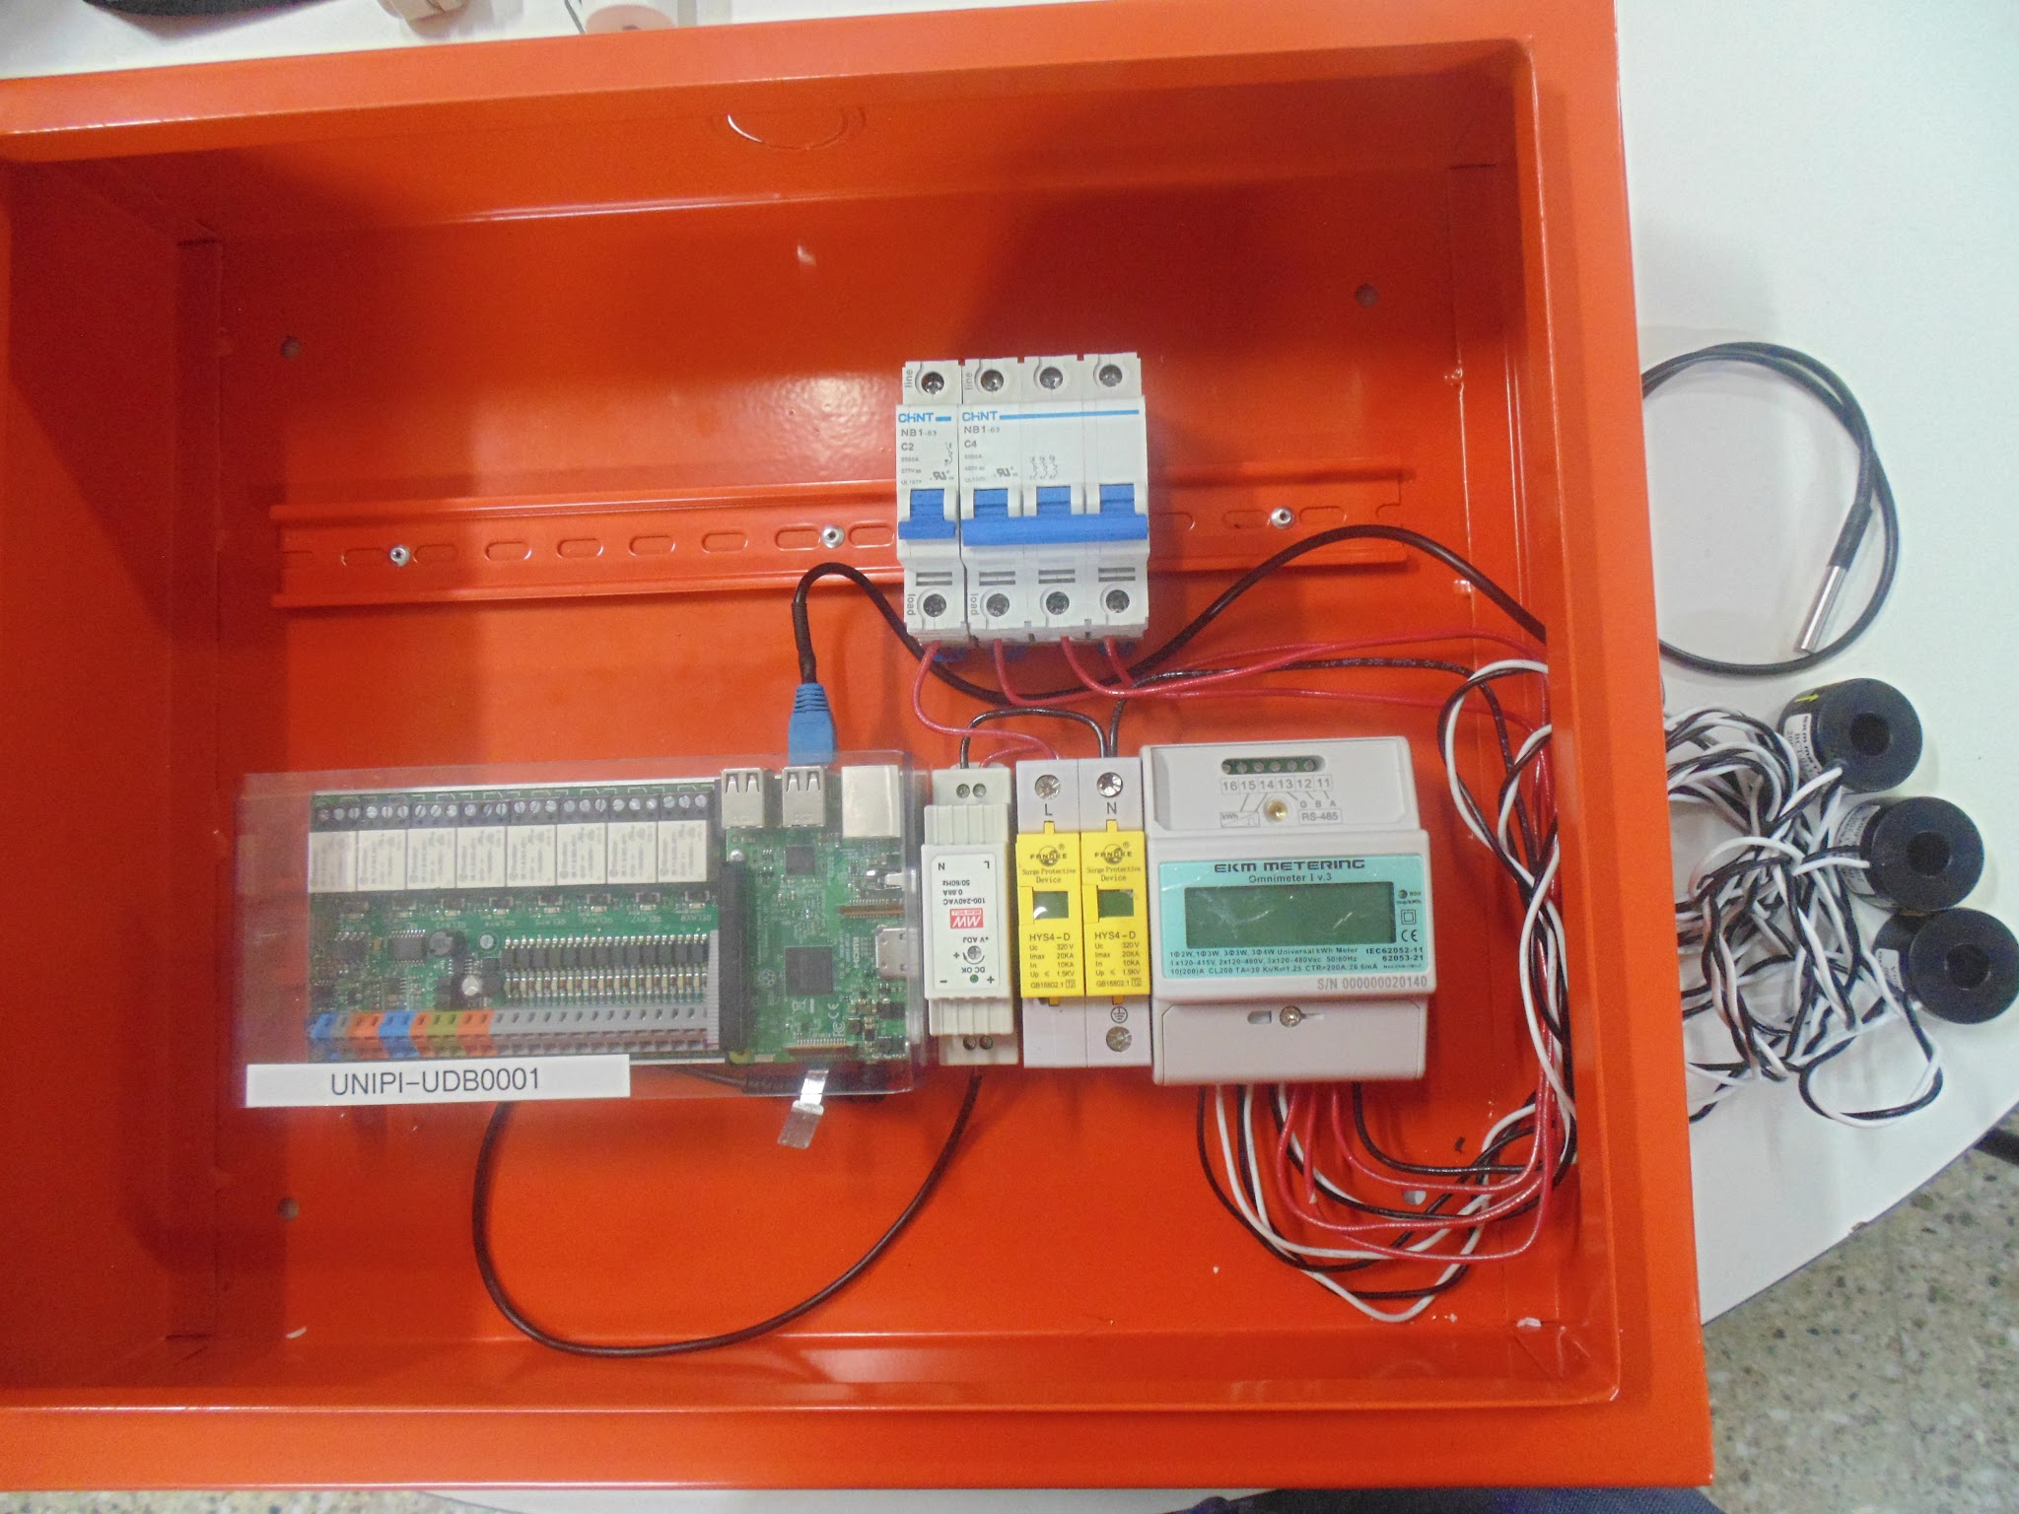

*Colocar la figura con el sensor de T conectado*

A continuación conectar la comunicación entre el módulo de medición EKM y el Raspberry, el módulo de comunicación tiene un terminal con la etiqueta A el que deberá conectar con el terminal del EKM que también tiene la etiqueta A. Luego deberá conectar las terminales de cada módulo con la etiqueta B tal como lo hizo anteriormente.

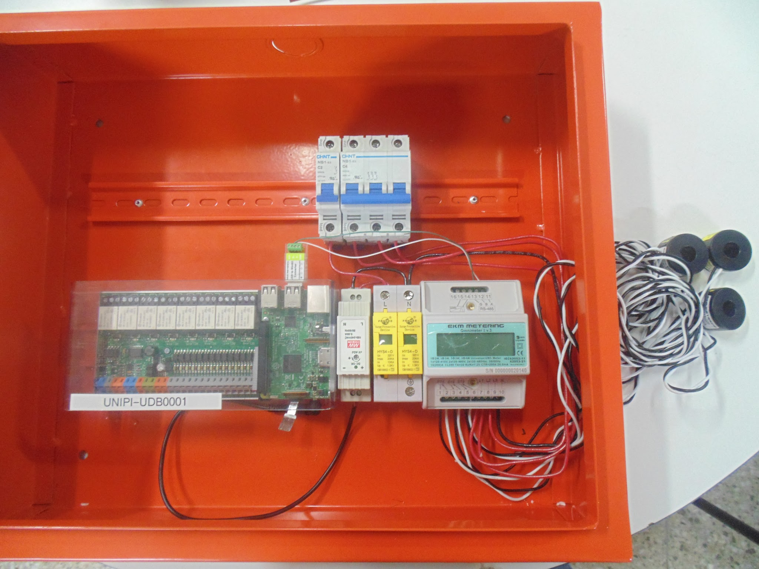

*Colocar la figura con la USB.*

**4.0 PRECAUCIONES Y RECOMENDACIONE**

# PRECAUCIONES EN LA INSTALACIÓN USING the SYSTEM (ONline)

En esta sección del manual se expresan los posibles escenarios con los que el usuario deberá de tener cuidado para no dañar el equipo o usuario.

1. No remover la tarjeta SD
2. las conexiones de las verificar que los cables de neutro nunca esté conectado en las entradas de las líneas de fase
3. los cables deben estar aislados para evitar cualquier contacto entre ellos
4. verificar el voltaje Mean Well Single Output Industrial DIN Rail Power Supply siempre sea de 5 voltios dado que si el voltaje es más elevado le causará daños irreversibles a la raspberry.

*This section provides a detailed description of system functions. Each function should be under a separate section header, 4.1 - 4.x, and should correspond sequentially to the system functions (menu items) listed in subsections 3.2.1 - 3.2.x.*

## 4.1 RECOMENDACIONES CO [System Function Name]

Se les recomienda al usuario tomar en cuenta este listado de recomendaciones para que se la facilite la instalación de los elementos. y tengan un mejor desempeño en el proceso de optimizar el tiempo en la instalación.

1. Usar cables de calibre 14 y de distintos colores para las conexiones de la etapa de alimentación del EKM, filtro y protección.

**6.0 QUERYING**

# QUERying

*This section describes the query and retrieval capabilities of the system. The instructions necessary for recognition, preparation, and processing of a query applicable to a database shall be explained in detail. Use screen prints to depict examples of text under each heading.*

## 6.1 Query Capabilities

Describe or illustrate the pre-programmed and ad hoc query capabilities provided by the system. Include query name or code the user would invoke to execute the query. Include query parameters if applicable.

## 6.2 Query Procedures

Develop detailed descriptions of the procedures necessary for file query including the parameters of the query and the sequenced control instructions to extract query requests from the database.

**7.0 REPORTING**

# REPORting

*This section describes and depicts all standard reports that can be generated by the system or internal to the user. Use screen prints as needed to depict examples of text under each heading.*

## 7.1 Report Capabilities

Describe all reports available to the end user. Include report format and the meaning of each field shown on the report. If user is creating ad hoc reports with special formats, please describe here. A separate subsection may be used for each report.

## 7.2 Report Procedures

Provide instructions for executing and printing the different reports available. Include descriptions of output procedures identifying output formats and specifying the output’s purpose, frequency, options, media, and location.